|  |
| --- |
| Laboratorio de Computación  Salas A y B |
| |  |  | | --- | --- | | Profesor: | Claudia Rodríguez Espino | | Asignatura: | Fundamentos de Programación | | Grupo: | 1104 | | No de Práctica(s): | 2 | | Integrante(s): | Salazar Zavala Alejandro | | No. de Equipo de cómputo empleado: | 46 | | Semestre: | 2019-1 | | Fecha de entrega: | 27 de agosto de 2018 | | Observaciones: |  | |  |  | |

CALIFICACIÓN: ________________

Objetivos

Conocer la importancia del sistema operativo de una computadora, así como sus funciones. Explorar un sistema operativo GNU/Linux con el fin de conocer y utilizar los comandos básicos en GNU/Linux

Desarrollo

La práctica se basó en los comandos básicos para trabajar en Linux.

El primer comando utilizado fue “comando ls”, este se utiliza para listar los elementos que existen en alguna ubicación del sistema de archivos de Linux, se pueden usar tanto “ls” como “ls .” y estos realizarán la misma función.

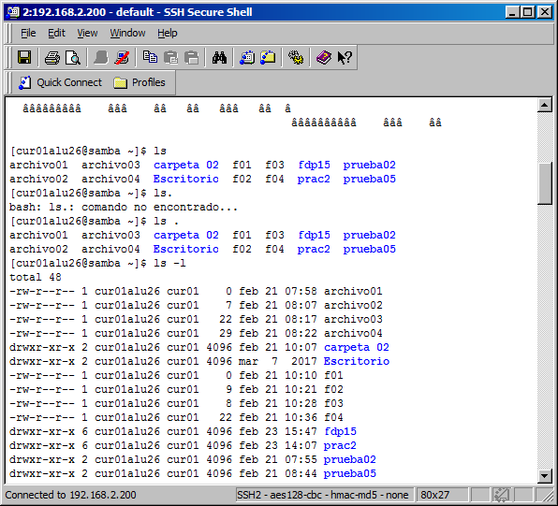

Con el comando “ls” también se pude realizar diferentes acciones dependiendo de lo que se le escriba.

Por ejemplo, si se escribe “ls -1” se genera un listado largo de la ubicación actual



Es posible listar los elementos que existen en cualquier ubicación del sistema de archivos, y para ello se tendrá que poner “ls /” y después la ubicación donde se desea listar los elementos.

Al momento de escribir “ls /home” veremos los usuarios del equipo local

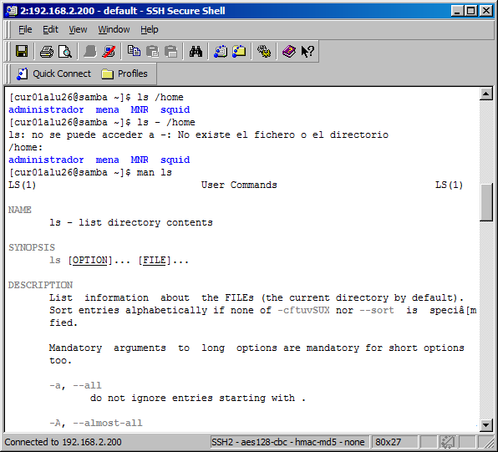

También se pueden combinar los argumentos con las opciones para generar una ejecución más específica.

Ejemplo: “ls -1 /home”



El comando “man ls” permite visualizar la descripción de cualquier comando, así como la manera en la que se puede utilizar



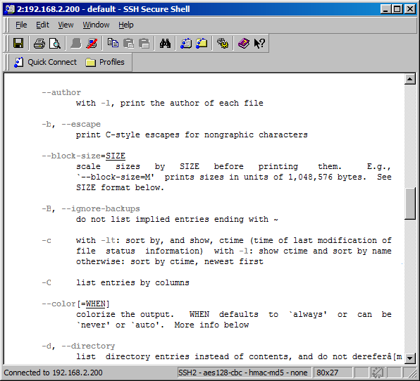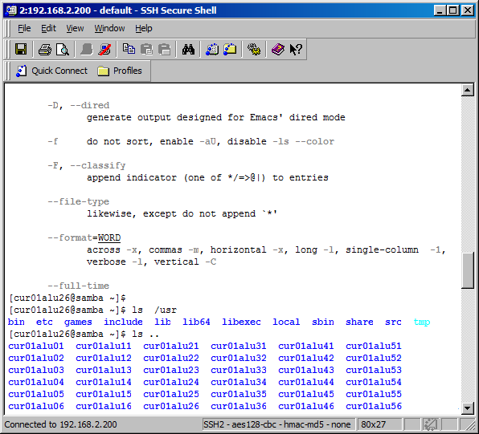

El conocer los comandos es de mucha importancia, pero de igual manera es importante aprender a “navegar” por el sistema de archivos de Linux en modo texto.

Si se desea ver la lista de los archivos de directorio “usr” se escribirá el comando “ls /usr”

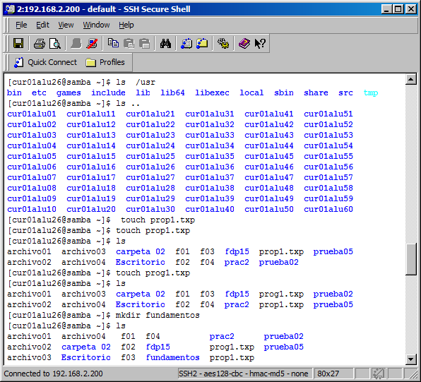

Este se utiliza para especificar la ubicación de un archivo partiendo de la raíz, otra manera de decirlo es que se está indicando la “ruta absoluta” del archivo.

Otra manera de hacerlo es empleando la “ruta relativa”, y se utiliza con el comando “ls ..” o “ls ../”. Este comando se refiere al directorio “padre”



Algo que también se puede hacer en el sistema Linux es crear un archivo de texto y para esto se utiliza el comando “touch”

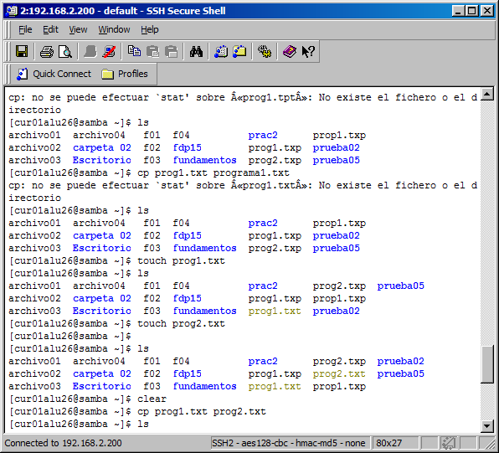

Tanto se puede crear un archivo, se puede crear una carpeta y para crearla se utiliza el comando “mkdir”



Para ubicarse en la carpeta creada anteriormente se emplea el comando “cd”

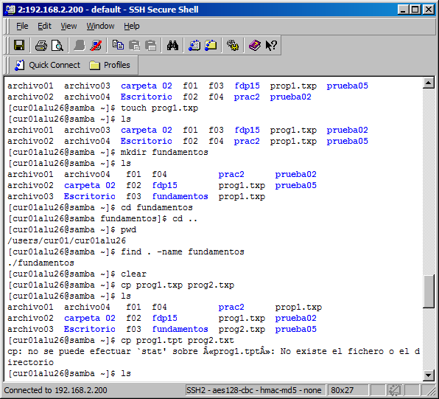

Si se quiere conocer la ubicación actual (ruta) se usa el comando “pwd”



Al momento de buscar un elemento dentro del sistema de archivos se ocupa el comando “find”



Si se desea limpiar la consola, su comando es “clear”.



Al querer copiar un archivo se utiliza el comando “cp”

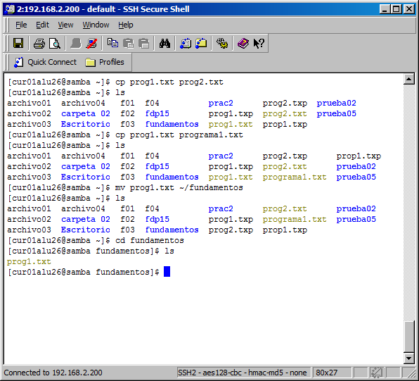

Para mover un archivo de un lugar a otro se emplea el comando “mv”



Y para eliminar algún archivo se usa el comando “rm”

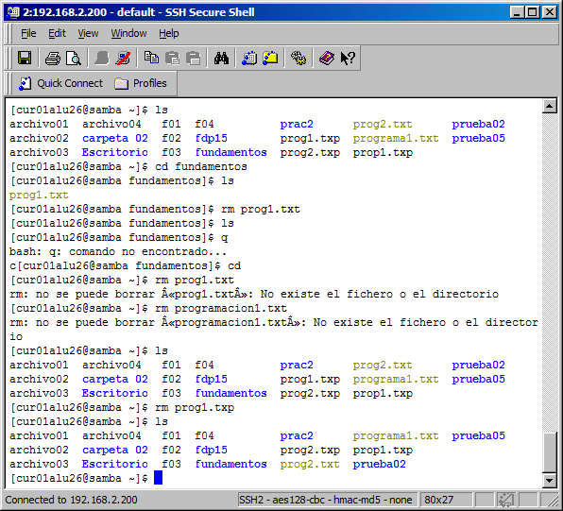

Conclusiones

El conocer cada tipo de comandos es de mucha importancia, ya que un programa se puede ejecutar gracias a estos, es decir, que si no se conoce los comandos o la manera de navegar por el programa no se puede hacer nada.

Pienso que los comandos o el programa en sí, no es muy fácil de entender, aunque lo puedo asociar con que es un nuevo programa que nunca había trabajado en, espero que durante el curso me acostumbre a la manera de manejarlo.